**Saint Léon’ART**

Nom de la structure : *le* corridor

Nom et prénom du responsable : Dominique Roodthooft

Coordonnées complètes :

*le* corridor asbl

rue vivegnis 413 – 4000 Liège

04/227.77.92

info@lecorridor.be

Description de l’activité en 1 phrase

Créé en 2004 par Dominique Roodthooft, *le* corridor est une maison de production et de créations artistiques à Liège. Il favorise une démarche pluridisciplinaire renforçant les ponts entre art vivant, arts plastiques et musique, sciences et philosophie.

Description de l’activité en 10 lignes

*le* corridor propose au public d’assister à des répétitions ouvertes de *La Maison Vague*, spectacle musical en création.

The Glasgolia Inn est un bar fameux à Glasgow où des loups de mer baraqués passent leurs soirées avant de partir au long cours. Ils y chantent et font la fête, mais ces rudes chansons de beuverie cachent une certaine vulnérabilité, un sentiment d'angoisse et de solitude, d'incertitude par rapport à l'avenir, la *glasgolie*.

Le spectacle est une visite guidée de la Shanty House ou Maison Vague, musée dédié aux chants de marins, à leur folklore et à la *glasgolie*.

Cette répétition ouverte est accessible à tout public à partir de 8 ans.

Distribution : Dominique Roodthooft et Patrick Corillon

Commencement : 16h30 (samedi et dimanche)

Durée de l’activité : 1h30

Logo

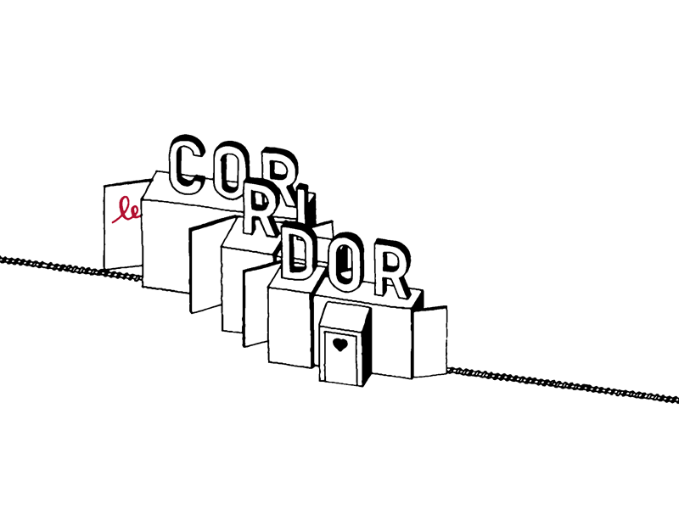

Photos (3)

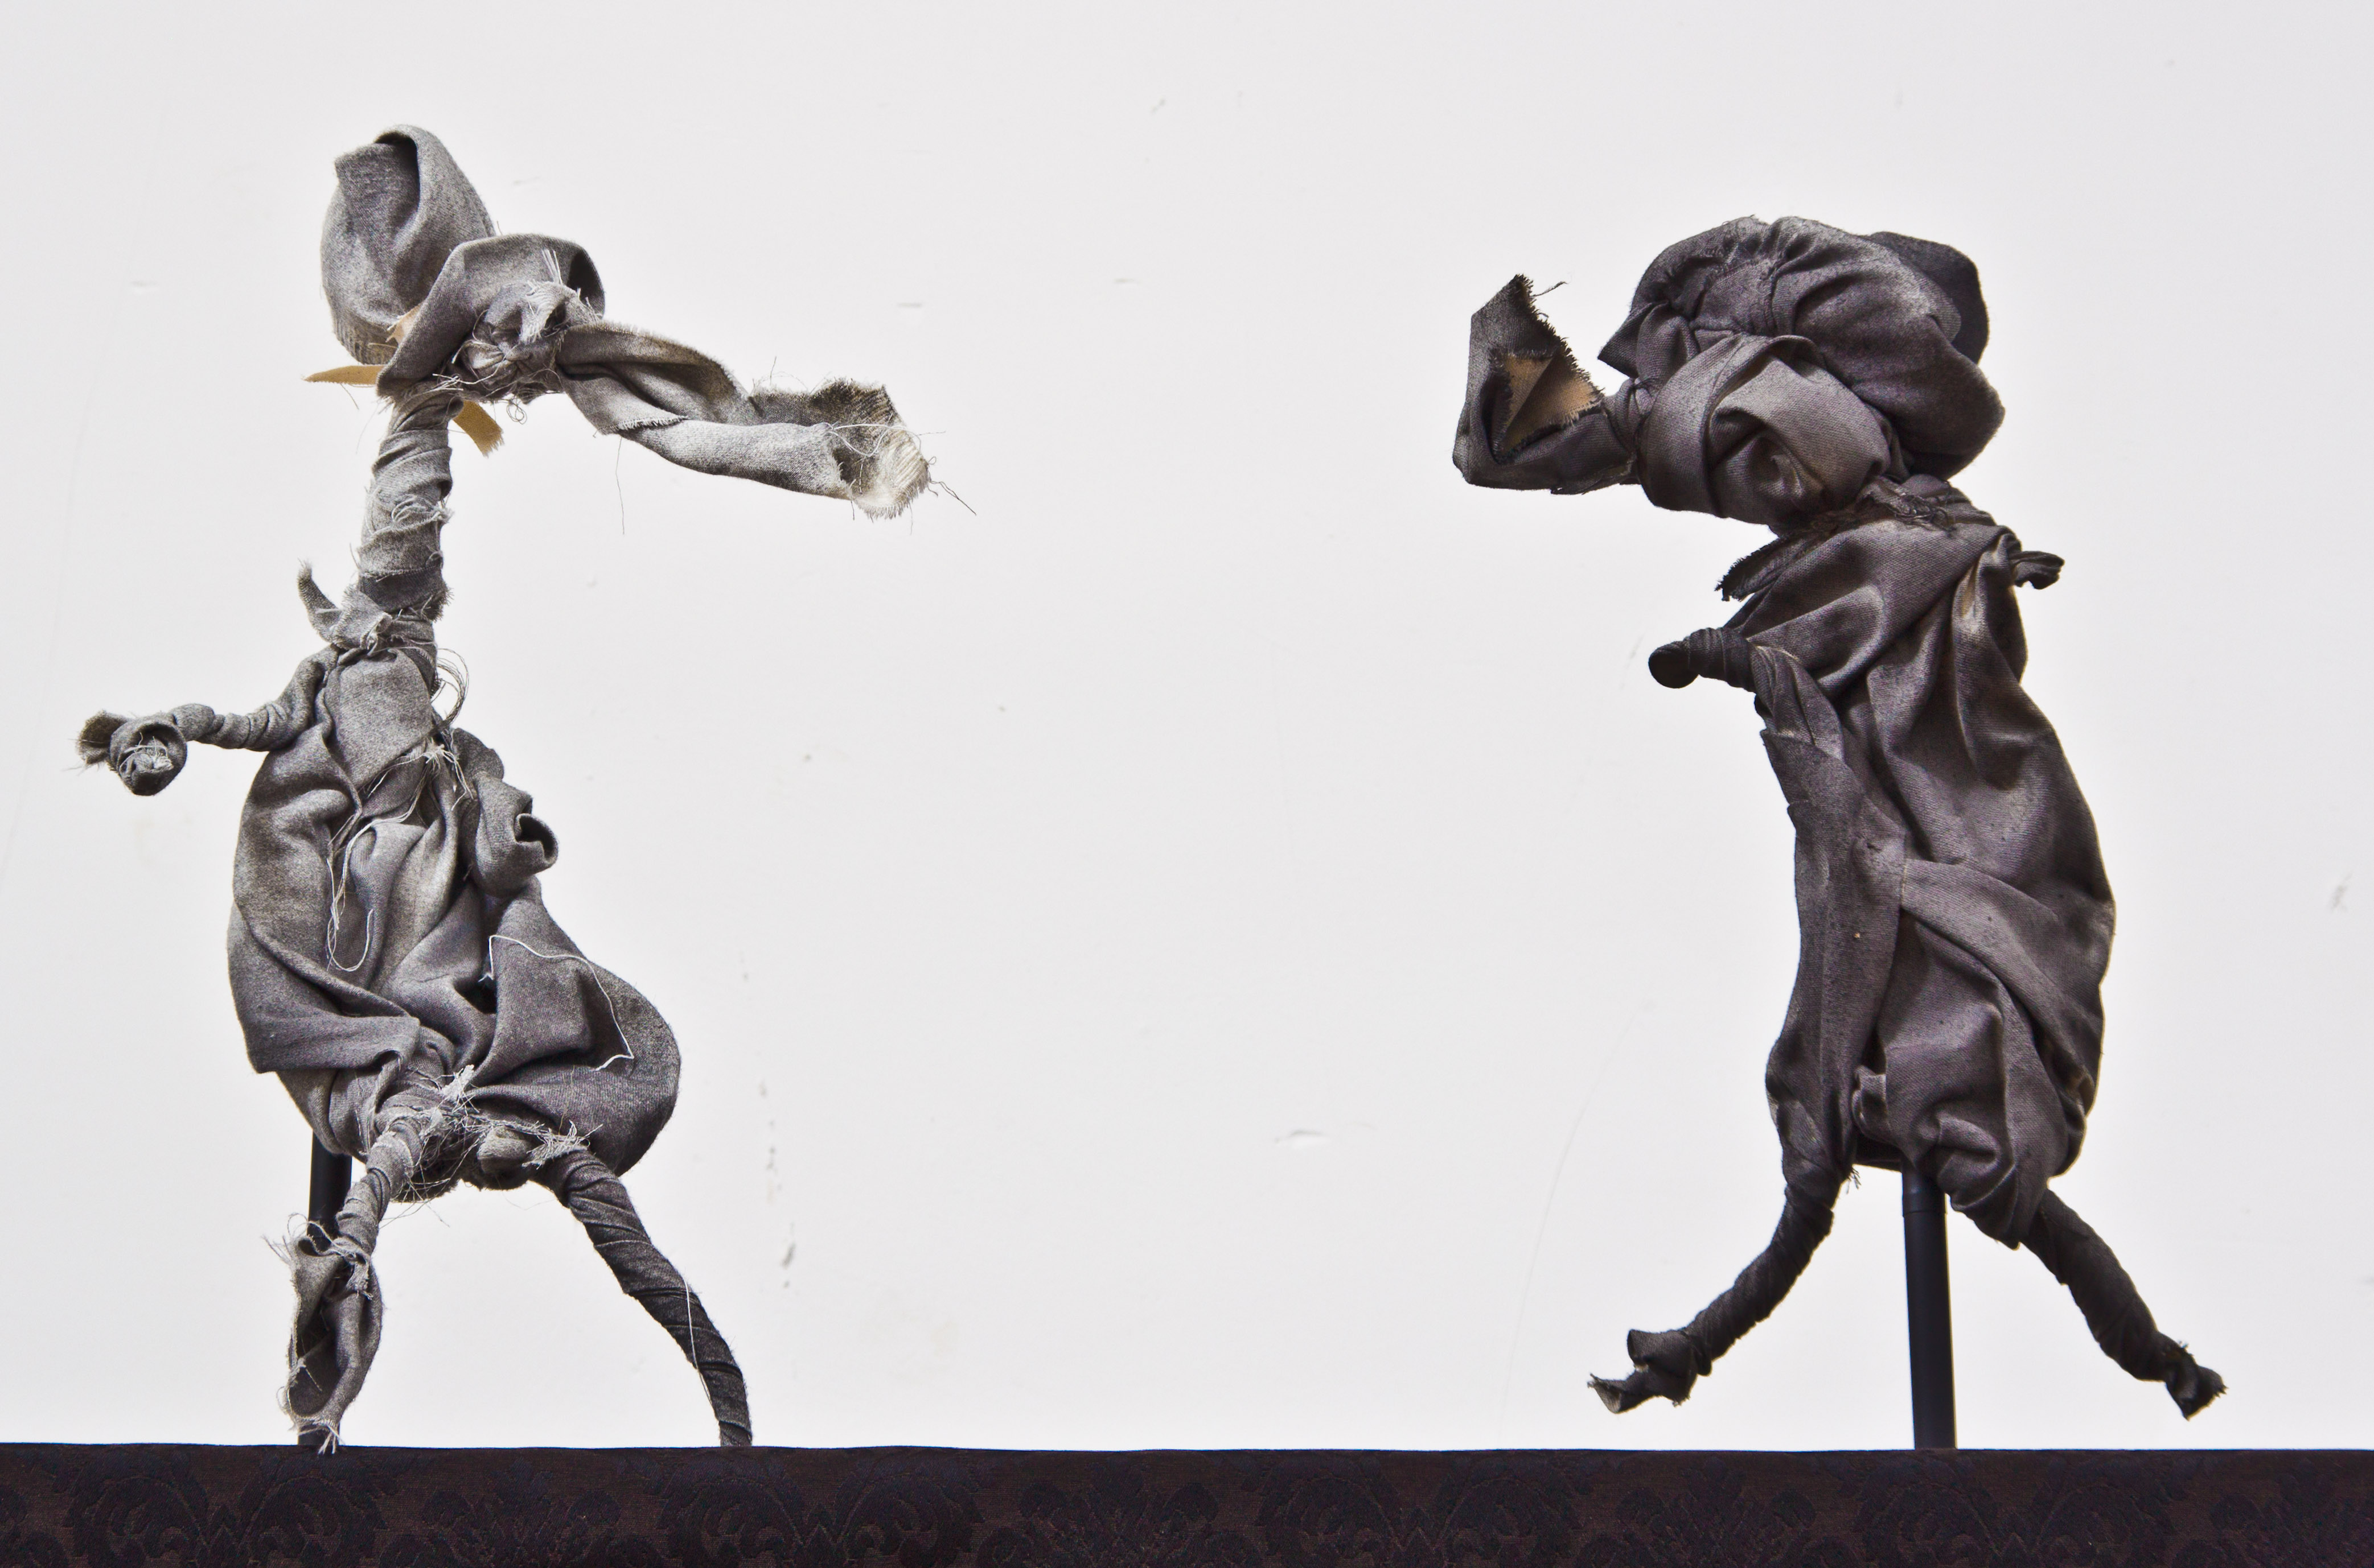

Marionnette en chiffon de marin-ramoneur (© Raoul Lhermitte)

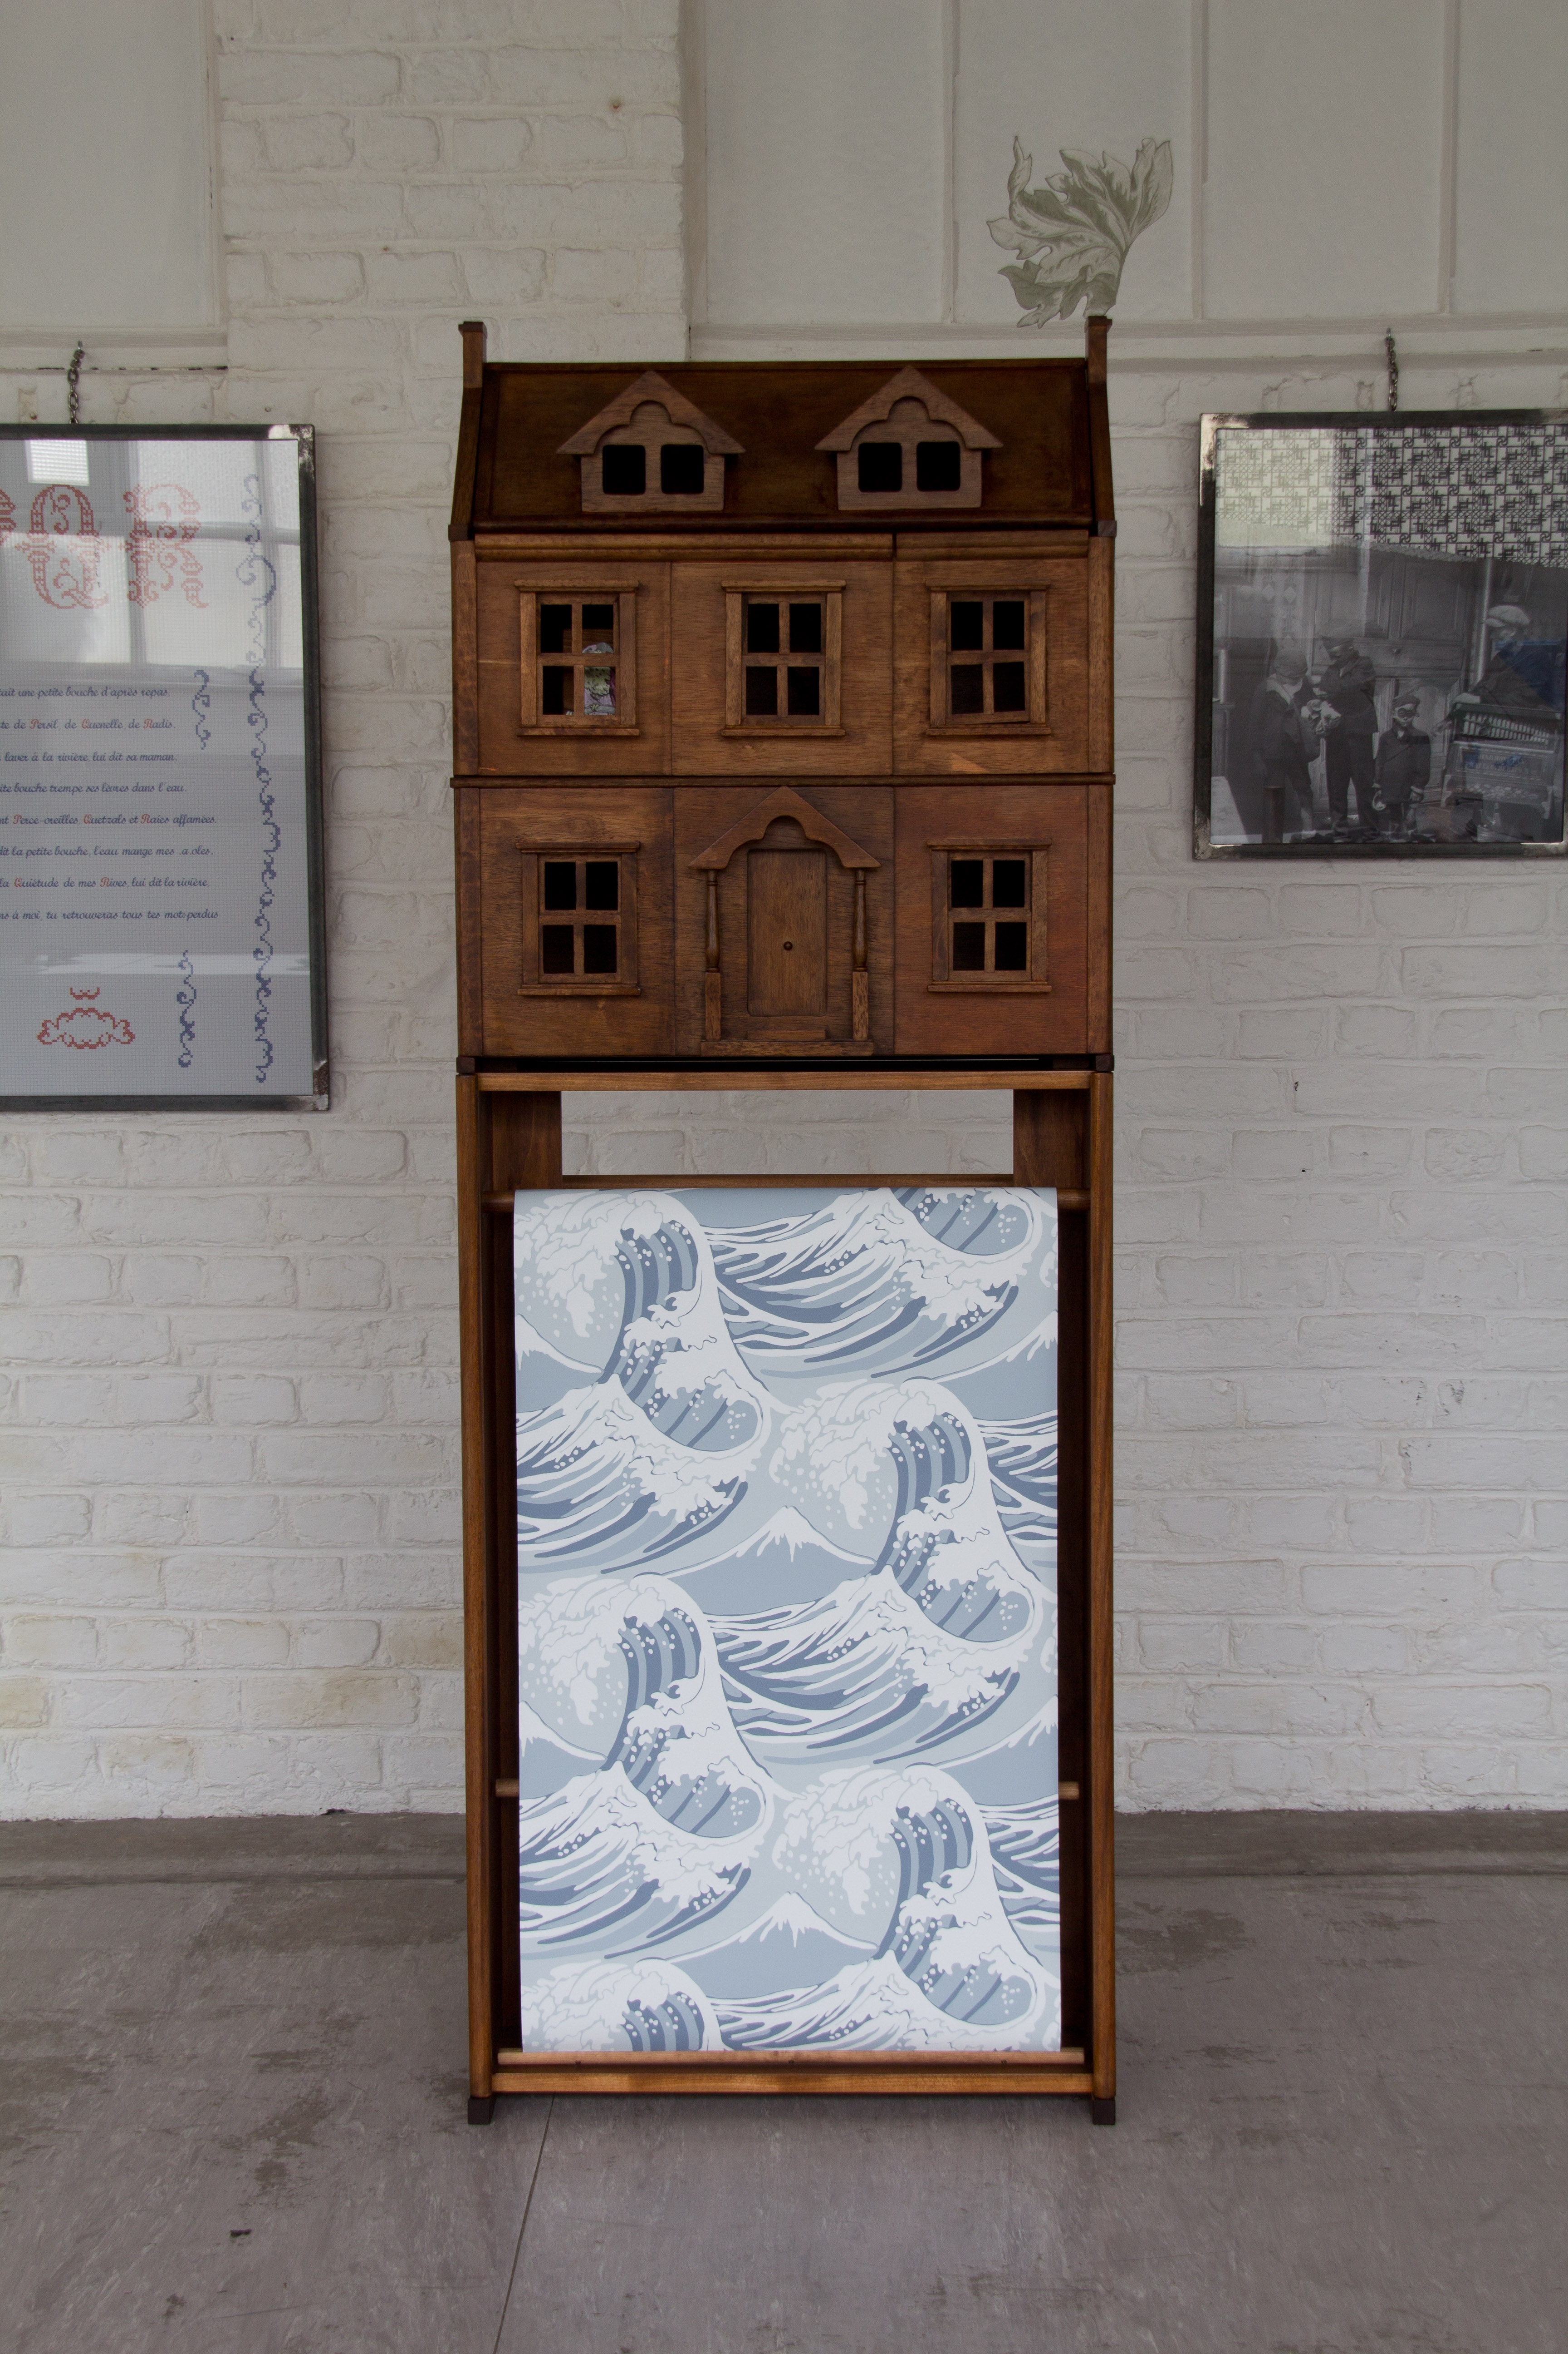

Hotte de tapissier (© Raoul Lhermitte)

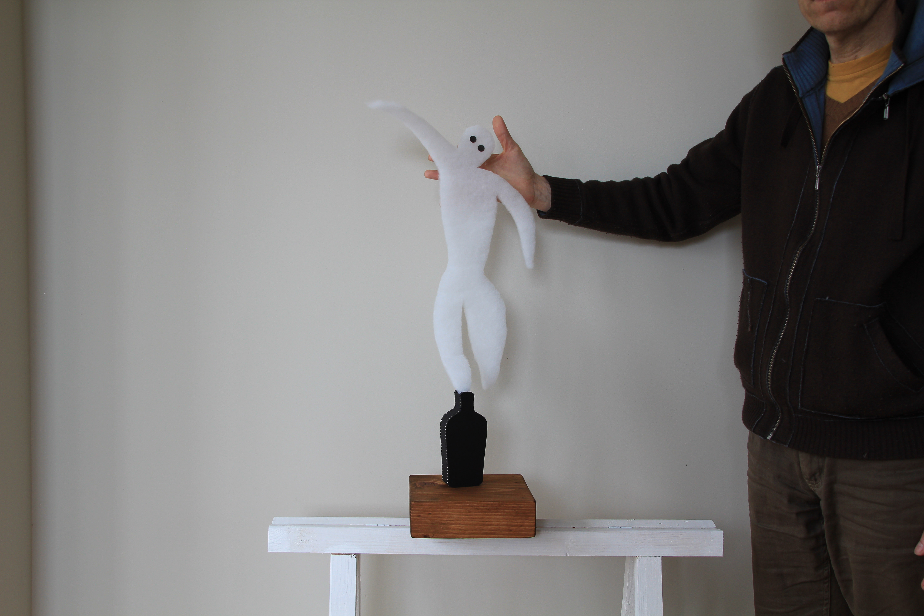

Fantôme du capitaine (© Raoul Lhermitte)

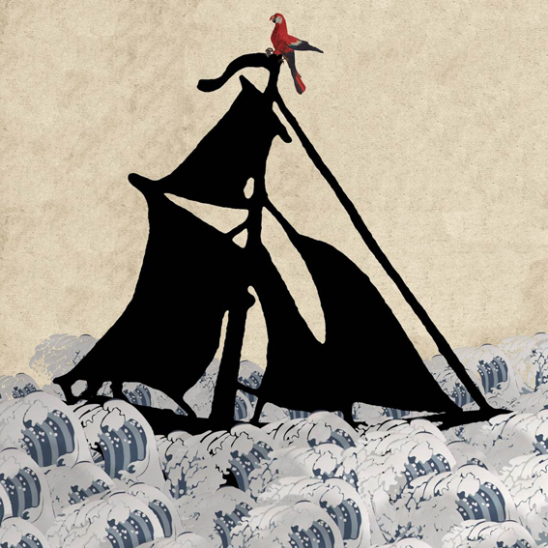

Site internet

<http://www.lecorridor.be/>

Page Facebook

https://www.facebook.com/compagnielecorridor/